第十三届校技能节系列报道

“网络搭建与应用”项目比赛圆满结束

文：史英锋、蔡伟巍 图：林万青

又是一年技能节，校园蹁跹千百蝶。

为积极营造以赛促教、以赛促学的良好氛围，11月23日，第十三届校技能节“网络搭建与应用”赛项在我校至善楼如期举行。本次竞赛共有五十多位选手参与角逐，对部署DNS服务器、WEB服务器、虚拟局域网、动态路由等环节的技能进行了考察。

对于网络专业的同学，本次比赛不仅用成绩证明了他们自己的专业实力，而且促进其学习的积极性，引导其专业的兴趣，建立其思维的缜密性，为最终培养强有力竞争的技能人才做准备。

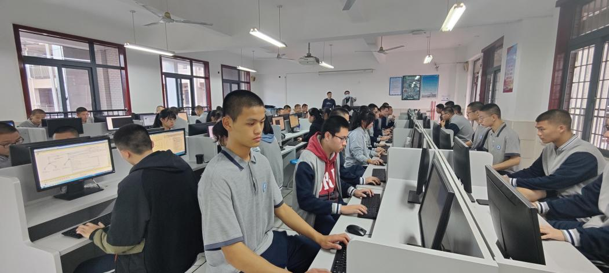

同学们在赛场上认真答题、稳定发挥，充分展示了自己的风采。最终，曾佳慧、彭圣豪、曾珩珺、吴嘉雯等同学在比赛中脱颖而出，勇夺佳绩！具体获取情况如下：

19级：

|  |  |  |
| --- | --- | --- |
| 一等奖 | 计网191 | 曾佳慧 |
| 计网191 | 彭圣豪 |
| 网安191 | 叶申溢 |
| 计网191 | 吴清松 |
| 二等奖 | 计网191 | 许雅汾 |
| 网安191 | 李葳 |
| 计网191 | 吴明亿 |
| 计网191 | 王闰阳 |
| 计网191 | 何小可 |
| 网安191 | 黄润琪 |
| 计网191 | 许伟玲 |
| 三等奖 | 计网191 | 徐裕森 |
| 计网191 | 林南方 |
| 计网191 | 王炜智 |
| 计网191 | 曹旭东 |
| 计网192 | 袁丽莹 |
| 计网191 | 苏安定 |
| 网安191 | 聂佳杰 |
| 计网191 | 周子源 |
| 计网191 | 颜炫烨 |
| 计网191 | 黄微 |

20级：

|  |  |  |
| --- | --- | --- |
| 一等奖 | 计网202 | 曾珩珺 |
| 网安201 | 吴嘉雯 |
| 二等奖 | 网安201 | 陈长发 |
| 计网201 | 吴锦翔 |
| 网安201 | 杜壬杰 |
| 三等奖 | 计网202 | 梁盛雄 |
| 计网202 | 程均杰 |
| 计网202 | 陈子维 |
| 计网202 | 杨庆光 |
| 计网202 | 谢飞飞 |
| 计网202 | 张闽乐 |